С. И. Шерман

**О НОВОМ ТИПЕ КАРТ ТЕКТОНИЧЕСКОЙ ТРЕЩИНОВАТОСТИ[1]**

В последние годы широкое использование данных по тектонической трещиноватости в различных отраслях геологических исследований (структурная, инженерная, рудничная, нефтяная, геология, гидрогеология, горное дело и др.) привело к разработке ряда методических приемов по сбору полевых материалов и камеральной обработке результатов наблюдений (Ажгирей, 1956; Беликов, 1953; Белоусов, 1952, Вольфсон, 1954 и др.). На схемах или даже картах тектонической трещиноватости, составляемых в таких случаях, акцентируется внимание на какой-либо одной из специфических сторон изучения трещиноватости, важной именно для данной отрасли. За ред­кими исключениями, составленные карты не могут быть использованы для более широкого геологического анализа. Отсутствие единых требований к картам тектонической трещиноватости породило многообразие их форм и в некоторой мере стимулировало и стимулирует узкий подход к проблеме. Последнее, в свою очередь, приводит в ряде случаев к повторению работ по тем или иным районам, удорожает и задерживает в целом процесс познания общих закономерностей развития трещиноватости, не способ­ствует накоплению материала для создания в будущем карт региональной и планетарной трещиноватости (Шульц, 1964).

Автор сделал попытку обобщить основные требования, предъявляемые к карте тектонической трещиноватости, и разработать одну из наиболее приемлемых форм отображения этих данных на ней с тем, чтобы в последующем можно было исполь­зовать такую карту при различных геологических исследованиях.

Из тщательного анализа материала следует, что карта тектонической трещиноватости должна показывать:

1. основные направления тектонических трещин в различных участках анализи­руемой территории;
2. количественные взаимоотношения между основными системами трещин с тем, чтобы легко можно было выделить главные и второстепенные направления;
3. степень интенсивности трещиноватости[2]1 в различных участках анализируемой территории и характер изменения интенсивности по площади.

Естественно, карта должна быть наглядной, легко читаться и удовлетворять запросы широкого круга геологов.

Первые два положения из требований к карте осуществляются нанесением на план роз или круговых сферических диаграмм трещиноватости. Их наиболее удобно располагать на краях плана и стрелкой указывать место, к которому они относятся, или же размещать непосредственно на плане в местах, по которым обобщаются за­меры. К последнему желательно прибегать, когда поле диаграммы не мешают общему восприятию других контуров карты. Около диаграмм необходимо указывать интервал проведения изолиний процентной плотности точек внутри них. Если для всех диаграмм интервал проведения изолиний выбран идентичным, то необходимость его указания возле каждой диаграммы отпадает.

Степень интенсивности трещиноватости показывается на карте изолиниями. Для этого на план наносятся выраженные в процентах или других единицах данные об интенсивности трещиноватости по точкам наблюдения. Через точки с одинаковой интенсивностью проводятся изолинии, поля между которыми занимают районы с одинаковыми количественными параметрами трещиноватости.

Для карт тектонической трещиноватости очень важно соблюдать условие равномерного покрытия площади точками наблюдений. Оно облегчает построение карты увеличивает степень ее надежности.

Определение кондиционности и масштаба карты наиболее целесообразно производить согласно существующим в геологической практике положениям. Поскольку в силу неравномерной обнаженности и прочих факторов строгую и определенную густоту сетки наблюдений выдержать трудно, масштаб карты надо определять исход» из наиболее удаленных друг от друга участков наблюдений.

Для удобства генетического анализа тектонической трещиноватости каргу желательно строить в масштабе уже имеющихся для рассматриваемых районов геологической и тектонической, или, если это участок детального картирования, структурной карты. При этом может нарушиться «кондиционность» карты, но исследователь выигрывает в наглядности сопоставления.

Анализ составленной таким образом карты не вызывает затруднений. Главные системы тектонических трещин, степень их относительного развития и элементы залегания (координаты максимумов) легко читаются по диаграммам трещиноватости. Пове­дение полей изолиний отражает характер изменения интенсивности трещиноватости по площади. Сгущение изолиний, концентрация их щ определенных местах говорят о локальном повышении интенсивности трещиноватости. Цепочечное или четкообразное расположение сгущений подчеркивает наличие в районе линейно вытянутых зон повышенной трещиноватости.

На рис. 1 приводится карта тектонической трещиноватости, составленная нами для Слюдянского флогопитоносного поля.

Этот район слагают метаморфические образования, относимые к слюдянской свите верхнеархейского возраста. Около  состава свиты слагают карбонатные породы и одна треть ее представлена существенно гнейсовыми, силикатными разностями. В струк­турном отношении район располагается на юго-западном крыле крупного антиклинория, с осью, простирающейся на запад-северо-запад. Общую структуру антиклинория осложняют складки второго порядка, оси которых имеют северо-западное простирание.

Карта тектонической трещиноватости также отражает северо-западное простира­ние всей толщи. Поля с одинаковой интенсивностью трещиноватости вытянуты в се­веро-западном направлении, но их контуры не совпадают, а лишь очень грубо копи­руют общее простирание пород. В северо-восточной части карты в прибрежной к Бай­калу области можно заметить стремление полей трещиноватости приобрести северо- восточное простирание. Последнее отражает интенсивное развитие на участке разрывов аналогичной ориентировки. Нетрудно заметить также, что поля с наиболее интенсивной трещиноватостью тяготеют к району правого берега р. Слюдянки и низовьям ручья Улунтуй (района наиболее богатой флогопитовой зараженности). Сгущение трещиноватости здесь закономерно связано с небольшим куполовидным поднятием, контролирующим в некоторой мере степень интенсивности трещиноватости.

Направление и степень развития систем трещин в любом из мест района легко интерпретируется по диаграммам трещиноватости.

Сопоставление ориентировки главных систем трещин с основными элементами раз­витых в районе складок показало отсутствие строгой геометрической, а следовательно и генетической зависимости между ними. Главные системы трещин в районе не изме­няют своей ориентировки при повороте или ундуляции шарниров складчатых структур. Это позволило автору прийти к выводу о максимальном развитии незалеченной тек­тонической трещиноватости в один из последних этапов тектонической активизации района, не связанном во времени с процессом складкообразования.

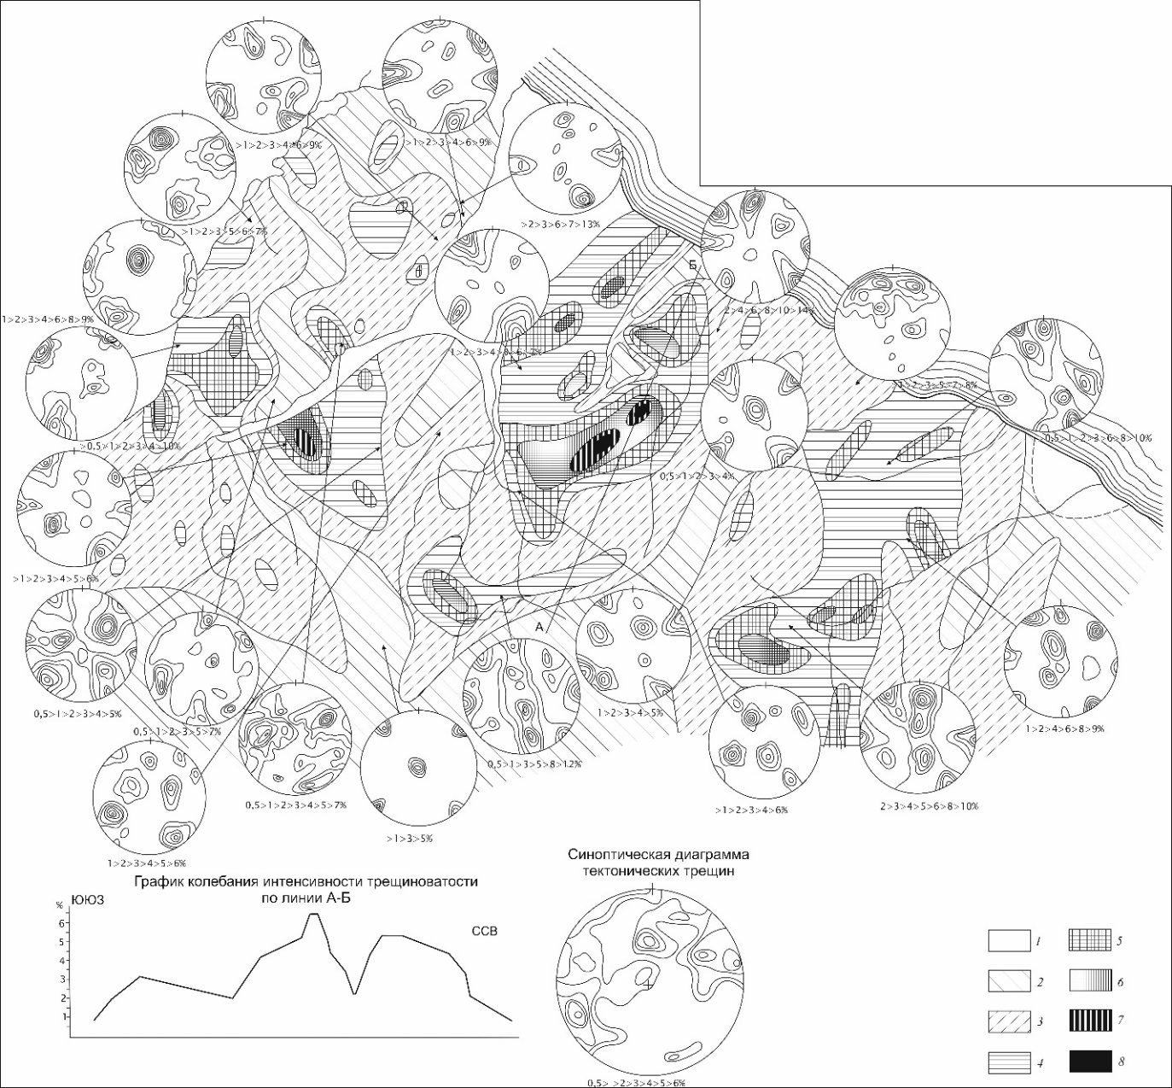

Рис.1. Карта тектонической трещиноватости Слюдянского флогопитоносного поля. Интенсивность трещиноватости: 1 − участки с покровом рыхлых отложений; 2 − до 1%; 3 −1 − 2%; 4 − 2 − 3%; 5 − 3 − 4%; 6 − 4 − 5%; 7 − 5 − 6%; 8 −>6%.

Анализ расположения мест со сгущенной концентрацией послужил основанием для составления схемы расположения и ориентировки зон повышенной трещиноватости (рис. 2).

Предлагаемый тип карт тектонической трещиноватости позволит направленно систематизировать имеющийся и с каждым годом пополняющийся материал, будет служить надежной основой для будущих карт региональной и планетарной трещиноватости и может быть легко интерпретирован в своем преломлении широкими кругами геологов различных направлений.

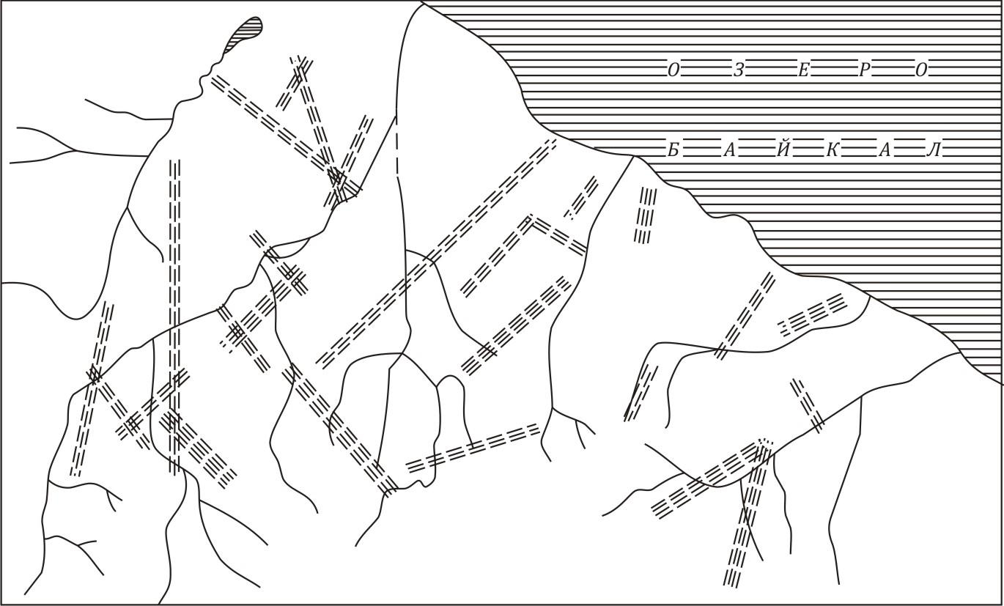

Рис. 2. Схема ориентировки зон повышенной трещиноватости в районе Слюдянского флогопитоносного поля.

**ЛИТЕРАТУРА**

Ажгирей Г. Д. Структурная геология. Изд-во МГУ, 1956.

Беликов Б. П. О методе изучения трещинной тектоники месторождений строительного и облицовочного камня. Изд-во АН СССР, М., 1953.

Белоусов В. В. Тектонические разрывы, их типы и механизм образования. Тр. Гео-физ. ин-та, вып. 17 (34). Изд-во АН СССР, 1952.

Вольфсон Ф. И. Некоторые вопросы трещинной тектоники. Всес. заочн. политехн, ин-т. М., 1954.

Елисеев Н. А. Структурная петрология. Изд-во Ленингр. гос. ун-та, 1953.

Копыстянский Р. С. Вопросы методики исследования и классификации трещин в нефтяной геологии. Тр. Всес. совещ. по трещинным коллекторам нефти и газа. Гостоптехиздат. Л., 1961

Королев А. В. Методы изучения мелкой трещиноватости горных пород. Тр. Ин-та геол. АН УзбССР, вып. 6, Ташкент, 1951.

Кригер Н. И. Трещиноватость и методы ее изучения при гидрогеологической съемке. Мат-лы по инж. геологии, вып. 2. Металлургиздат, 1951.

Методическое пособие по изучению трещиноватности горных пород и трещинных коллекторов нефти и газа. Тр. Всес. научно-исслед. геол.-развед. ин-та, вып. 201. Гостоптехиздат, 1956.

Михайлов А. Е. Полевые методы изучения трещин в горных породах. Госгеолтехиздат, 1956.

Нейштадт Л. И. Опыт количественного учета трещиноватости в целях инженерно- геологической оценки горных пород. Мат-лы по инж. геологии, вып. 4, Металлургиздат, 1953.

Овчинников А. М. К методике изучения трещиноватости. Разведка недр, № 4-5, 1938.

Пермяков Е. Н. Тектоническая трещиноватость Русской платформы. Мат-лы познания геол. строения СССР, нов. серия, вып. 12(16). Бюлл. Моск. о-ва испыт. природы, 1949.

Пэк А. В. Трещинная тектоника и структурный анализ. Изд-во АН СССР. М., 1939.

Самедов С.С. Карта изохазм тектонической разбитости Азербайджана. Масштаб 1 000 000. Уч. зап. Азербайдж. гос. ун-та, № 1, Баку, 1961.

Ситтер Л. У. Структурная геология. Изд-во иностр. лит. М., 1960

Чарушин Г. В. Дифференцированные схемы изоклаз на примере Лево-Ингодинского месторождения Вост. Забайкалья. Мат-лы по геологии рудн. месторождений Прибайкалья, Тр. ВСГИ, вып. 13, Иркутск, 1963.

Шерман С. И. Некоторые вопросы трещиноватости горных пород в связи с обводнением Слюдянских флогопитовых месторождений. Тр. ВСГИ, вып. 9, Иркутск, 1962.

Шульц С. С. Об изучении планетарной трещиноватости. Докл. сов. геол. на XXII сессии Междунар. геол. конгр. Проблема 4. Деформация пород и тектоника. Изд-во «Наука», М., 1964.

1. Геотектоника. – 1966. – № 3. – С. 141–143.
2. 1 Под интенсивностью трещиноватости в согласии с рядом исследований мы понимаем выраженное в процентах отношение суммы произведений длины трещин на их зияние к единице площади (Шерман, 1962). Вместо интенсивности трещиноватости можно пользоваться одним из других количественных параметров трещиноватости, частотой трещин (Белоусов, 1952); удельной трещиноватостью (Королев(1951), удельным растяжением (Королев, 1951) или другими.

   Интенсивность трещиноватости является наиболее всеобъемлющим параметром.